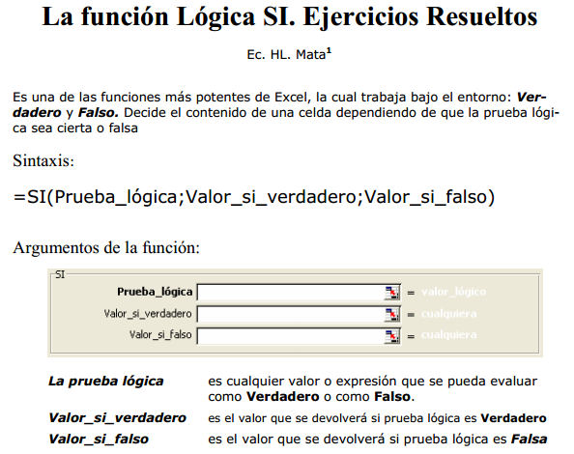
EJEMPLO 1
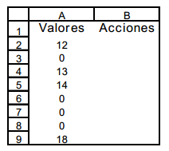

EJEMPLO 2
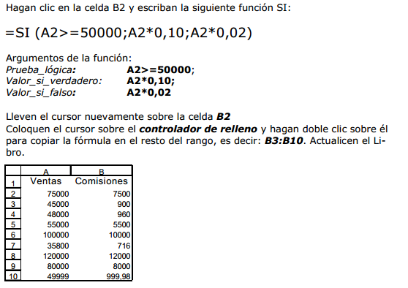
EJEMPLO 3
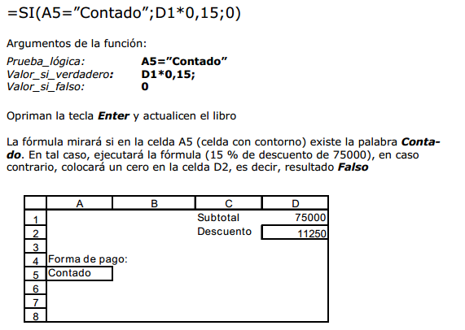
EJEMPLO 4
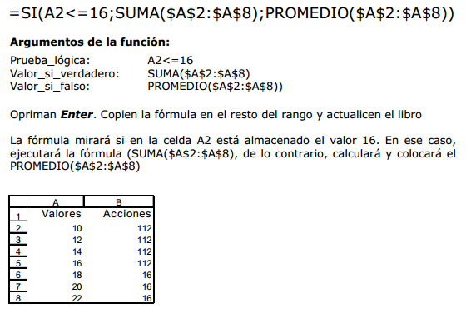
EJEMPLO 5
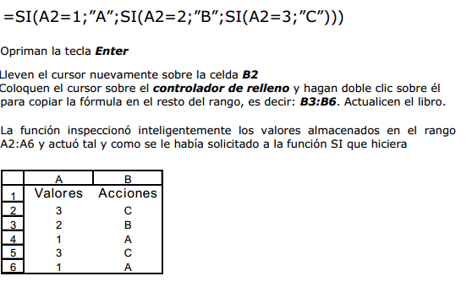
EJEMPLO 6
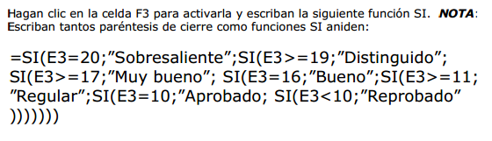
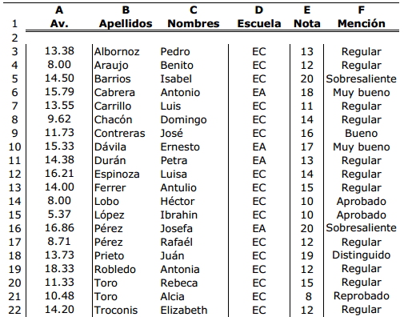

http://webdelprofesor.ula.ve/economia/hmata/Notas/La%20Funcion%20Logica%20SI%20Ejercicios%20Resueltos.pdf

